Задание № ____
Комплект заданий по дисциплине «Литература»
Группа: ___УМ-21 и УМ-21к
Преподаватель: __Семенова Нина Георгиевна
Е-mail :semmenova@mail.ru

ДАТА ПРОВЕДЕНИЯ ЗАНЯТИЯ: ___16.06.2022_________
Тема: _ Ф.М. Решетников. Биография. Повесть «Подлиповцы».
_ Прочитать. Пересказать. Конспект.

Количество часов на выполнение задания:__2_учебных часа

Срок сдачи 16.06.2022.

Текст задания
Ф.М. Решетников. Биография. Повесть «Подлиповцы»

Федор Решетников родился в Екатеринбурге 5(17) сентября 1841 года. Отец, служивший разъездным почтальоном, беспробудно пил, и когда его старший брат Василий Васильевич Решетников с женой перебрались в Пермь, совсем юная мать с годовалым Федором отправилась за ними. По семейному преданию, она угодила как раз к знаменитому пермскому пожару в сентябре 1842 года, была страшно напугана, заболела и умерла. Так Федор оказался в семье бездетных дяди и тетки, и они – как сумели – воспитали и выучили племянника, а он – как сумел – отблагодарил воспитателей: вопреки их воле стал «сочинителем» и описал детство и юность в романе «Между людьми». Дядя, действительно много сделавший для того, чтобы вывести Федора в люди, был потрясен «клеветническим» романом и порвал с племянником всякие отношения.
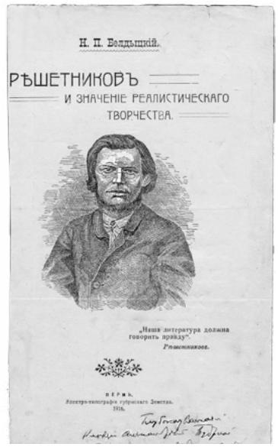
Писатель всегда считал Пермь своей родиной – «милым городом на милой реке». Здесь он вырос – на берегу Камы, во дворе губернской почтовой конторы, где находилась казенная квартира В. В. Решетникова. Жили не в бедности, но и не в роскоши, по выражению дяди – «между нищими и середними». В Пермском уездном училище Федор получил образование. Здесь он испытал самое серьезное жизненное потрясение, в тринадцатилетнем возрасте угодив под суд за вольное обращение с почтовой корреспонденцией: таскал для учителей периодику, вскрывал письма в красивых конвертах и выбрасывал прочитанное на свалку. Отбывать наказание был отправлен в соликамский монастырь, и это тоже стало уроком: новые впечатления, новое отношение к жизни. К несчастью, остались и негодные последствия этой ссылки: в монашеской среде процветало пьянство, и подросток сразу был принят в компанию как равный. Со временем привычка перешла в болезнь, с которой он так и не сумел справиться.
Именно в Перми его настигла необъяснимая и неистребимая страсть к сочинительству. А уж как старались ее истребить и родственники, и сослуживцы, и просто знакомые – те, кого он выбирал в советчики, и кто принимал искреннее участие в его судьбе. Самая большая загадка в биографии Решетникова: почему он решил стать писателем? Откуда это взялось у несчастного мальчишки-сироты, не слишком образованного, выросшего в тепле и сытости, но без малейшей ласки, без возможности высказать собственное мнение? Постоянное одиночество и вечные фантазии о чем-то несбыточном, пытливый ум и отсутствие информации, собеседника, советчика – наверное, это и подтолкнуло к первым литературным опытам. Так сформировался главный мотив его писательства, увековеченный в дневнике и много раз цитированный биографами и критиками: «Поймите меня и мою жизнь!»
В 1859 году его воспитатели переехали в Екатеринбург, где Федор Решетников служил в уездном суде. «…Не могу вспомнить, в каком положении я находился, – писал он в дневнике. – Ужасная скорбь и скука находили на меня каждый день. Мысль, что я лишился любимого мне города, может быть, навсегда, ужасно давила мне сердце. Все любимое исчезло из моей памяти. Новый, чуждый город, новые лица, вещи, служба, которую я не любил с самого детства, все это сделало Екатеринбург для меня отвратительным…».
В 1861 году Решетников вернулся в Пермь, здесь удалось найти место в казенной палате.
Почти все его произведения связаны с Пермью и Пермским краем. В Перми появились и первые публикации.
В 1863 году Решетников уехал из Перми в Петербург, осуществив свою давнюю мечту. Из записи в дневнике осенью 1862 года: «Я не могу жить в Перми – мне надо новой жизни…». Помог столичный ревизор А. В. Брилевич, проверявший казенную палату. Он откликнулся на просьбу молодого человека и действительно нашел ему место мелкого чиновника в департаменте внешней торговли Министерства финансов. Начались теперь уже петербургские мытарства: нищета, неустроенный быт, отчаянные попытки закрепиться как-нибудь в столичных журналах. Решетников приехал в Петербург не с пустыми руками: помимо десятка прочих его ранних произведений, которые не удалось опубликовать в Перми, уже были готовы «Подлиповцы». Он писал небольшие заметки для «Северной пчелы», заводил знакомства среди журналистов. Приятель В. Г. Комаров, брат Н. Г. Помяловского, посоветовал отнести «Подлиповцев» Н. А. Некрасову. Эта встреча стала, наверное, самым счастливым событием в небогатой радостью жизни Решетникова: на рукописи «Подлиповцев» появляется посвящение Некрасову. Повесть пришлась в «Современнике» как нельзя кстати, была вскоре опубликована, и в России появился новый писатель – Федор Михайлович Решетников.
Повесть «Подлиповцы» .
В 1864 году Федор Михайлович сближается с редакцией «Современника», где печатается его повесть «Подлиповцы». С этого времени Решетников – один из постоянных сотрудников этого журнала, друг Некрасова. Правдивое изображение народных страданий, жизни нищей и обездоленной пореформенной деревни поставило писателя в ряды лучших литераторов того времени. По словам Салтыкова-Щедрина, повесть привлекла к себе внимание «новостью обстановки, своеобразностью языка и оригинальностью идеи». Сохраняя черты этнографического очерка, «Подлиповцы» давали читателям широкое представление о жизни отдаленного края — Пермской губернии, вместе с тем Решетников показывает смутный протест, стремление крестьян к лучшей жизни, которое побуждает их покидать деревни и в поисках «богачества» идти в бурлаки. Подобного изображения народной жизни русская литература еще не знала: в ней преобладало очерковое раскрытие отдельных сторон народного быта. В образах своих героев Пилы и Сысойки Решетников показывает противоположные черты народного характера. Забитость крестьянина, его слабость и покорность полнее отражены в Сысойке; напротив, в Пиле в большей мере воплощены богатырство русского народа, его способность к протесту, чувство собственного достоинства. Но варварские условия жизни — постоянный голод и нужда — губят этого незаурядного человека. «Подлиповцы» явились новой формой повести из народной жизни. Непреодолимая сила обстоятельств — бедственное положение пореформенной деревни — приводит в движение широкие крестьянские массы, пробуждает в них общественное сознание, заставляет искать места, где лучше. В последующем творчестве Решетникова, в его романах, найдут еще более полное выражение эти принципы изображения народной жизни.
Основной образ в его очерке «Подлиповцы», как и в других произведениях демократов – образ народа. Повесть «Подлиповцы» показала народ не как безликую массу. Его творчество стало поводом к обсуждению вопроса о том, может ли простой человек, один из толпы стать героем литературы. Целью автора было, как он сам писал, «помочь этим бедным труженикам» – бурлакам.
На первый взгляд, кажется, что в повести изображена типичная русская деревня. Однако это не так. На первых же страницах очерка Решетников вполне определенно говорит, что подлиповцы, жители деревни Подлипной - "пермяки". Умнейший и лучший из подлиповцев - Пила умеет считать только до пяти, он отъявленный и систематический вор и живет с собственной дочерью Апроськой, которую разделяет с Сысойкой. И все-таки Решетников показывает весьма определенно, что душе подлиповца не чужды человеческие чувства. Повесть посвящена исследованию процесса сопротивления окружающей среде, борьбе с обстоятельствами. Проблема выживания заставляет подлиповцев действовать, покинуть родные края. Они понимают, что единственный путь к спасению – в отказе от прошлого образа жизни. Автор не скрывает, что у народа представления о счастье иллюзорны.
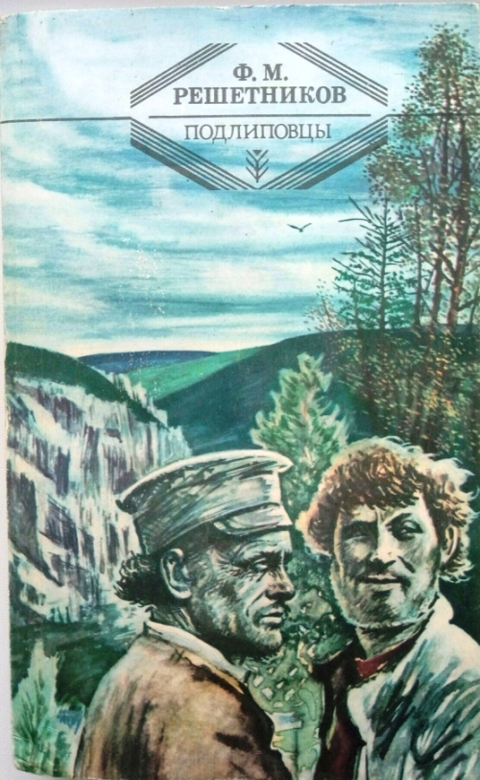
Название очерка «Подлиповцы» указывает на то, что автор считал всех обитателей Подлипной героями своего произведения. Центральные его герои — Пила и Сысойко — выведены на первый план, как наиболее характерные, типичные «подлиповцы». Рассказ об их трагической судьбе составляет сюжетную основу произведения. Решетников создал образнищей, разоренной, разбредающейся на заработки и вымирающей деревни.
В этнографическом очерке «Подлиповцы» писатель создает собирательный образ среды. Ярким средством характеристики героев и создания типического образа в «Подлиповцах» Решетникова является язык. Писатель умеет, тщательно и строго отбирая диалектизмы, не засоряя ими язык, использовать их для воссоздания речи и образа мыслей героев. Потом речь их меняется. Она становится лексически более разнообразной, синтаксически более сложной.
Изображая страшную действительность 60-х, Решетников сохранил веру в общий для русских демократов идеал: он верил, что освобожденный и просвещенный народ России осуществит полное преобразование общества, изменит свой быт, свой труд и создаст справедливый строй.

Формат ответа:письменный.

